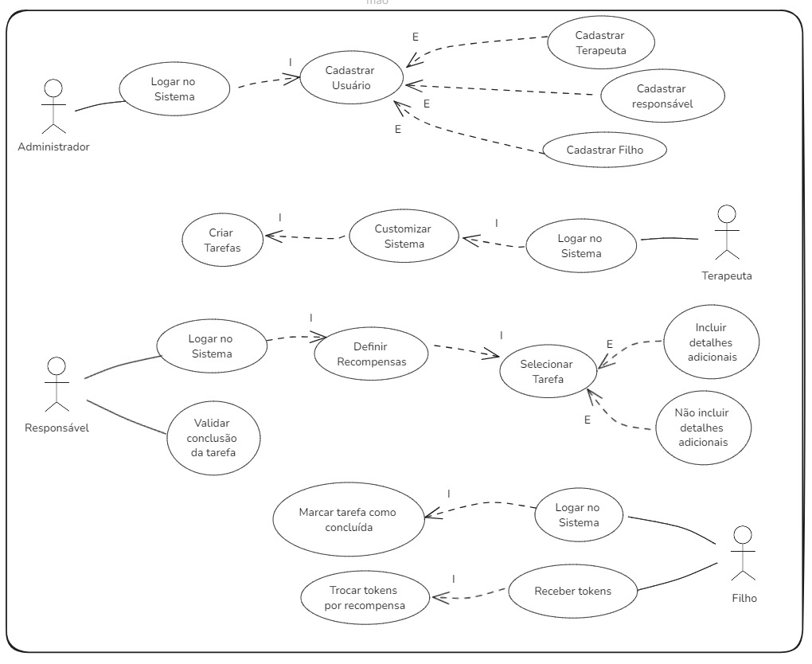

|  |  |
| --- | --- |
| **Caso de Uso – Logar no Sistema** | |
| **ID** | UC 001 |
| **Descrição** | O sistema deverá permitir o acesso do usuário administrador do sistema ao painel administrativo. |
| **Ator Primário** | Administrador |
| **Pré-condição** | - O ator primário deverá ter adquirido a licença do sistema;  - O ator primário deverá obter as credenciais de acesso com o suporte técnico do sistema. |
| **Cenário Principal** | 1. O use case se inicia quando o ator primário obtém seus dados de acesso com o suporte técnico do sistema. 2. O ator abre a tela inicial do sistema 3. O ator clica no botão “Já sou cliente” 4. O ator insere seu e-mail no campo de login 5. O ator insere sua senha no campo de senha 6. O ator clica no botão confirmar |
| **Pós-condição** | - O ator deverá ter acesso ao sistema;  - A tela a surgir em seguida deverá ser o menu administrativo dos sistemas, onde constará todos os usuários cadastrado no sistema. |
| **Cenário Alternativo** | 6a.1. O E-mail e/ou senha inserido é inválido.  6a.2. O sistema deverá exibir um pop-up discriminando o erro nas credenciais de acesso. |
| **Include** | Cadastrar usuário |
| **Extend** | N/A |

|  |  |
| --- | --- |
| **Caso de Uso – Gerenciar Usuário** | |
| **ID** | UC 002 |
| **Descrição** | O sistema deverá permitir que o usuário administrador realize o cadastro de outros usuários do sistema. |
| **Ator Primário** | Administrador |
| **Pré-condição** | O ator deverá ter realizado com sucesso o login no sistema. |
| **Cenário Principal** | 1. O use case começa após o ator realizar login no sistema. 2. O ator irá se deparar com o painel administrativo, onde estarão listados todos os usuários já cadastrados no sistema. Há também um botão na parte superior, nele está escrito “Adicionar novo usuário” 3. O ator clica no botão “Adicionar novo usuário” |
| **Pós-condição** | O ator deverá visualizar a tela de adição de novo usuário. |
| **Cenário Alternativo** | N/A |
| **Include** | N/A |
| **Extend** | Cadastrar terapeuta; cadastrar responsável; cadastrar criança. |

|  |  |
| --- | --- |
| **Caso de Uso – Cadastrar Terapeuta** | |
| **ID** | UC 003 |
| **Descrição** | O sistema deverá permitir que o usuário administrador realize a inserção de um novo usuário com permissões de nível “Terapeuta”. |
| **Ator Primário** | Administrador |
| **Pré-condição** | O ator deverá ter clicado no botão “Adicionar novo usuário”. |
| **Cenário Principal** | 1. O use case começa após o ator ter clicado no botão “Adicionar novo usuário”. 2. O ator irá se deparar com a tela de inserção de usuário, na parte superior desta tela está escrito “Nível do usuário”, seguido de três *checkboxes* logo abaixo, são eles: terapeuta, responsável e criança. Ainda na mesma tela, existem três campos (somente leitura): nome de usuário, senha, confirmar senha. 3. O ator clica no *checkbox* “Terapeuta”. 4. Os campos de inserção deixam de ser somente leitura e se tornam editáveis. 5. O ator preenche os dados de login do novo usuário. 6. O ator clica no botão “confirmar” 7. O sistema exibirá uma tela de confirmação, indicando a inserção com sucesso de um novo usuário no banco de dados. |
| **Pós-condição** | O sistema deverá aceitar imediatamente o login do usuário que fornecer os dados inseridos. (*read-after-write consistency*) |
| **Cenário Alternativo** | 6a.1. O sistema detectou que os campos “senha” e “confirmar senha” não coincidem. 6a.2. O sistema devolve uma mensagem de erro ao ator “Os campos senha e confirmar senha não coincidem”. 6a.3. O ator clica no botão de visualizar a senha, representado pelo ícone de um pequeno olho, na parte direita do campo.  6a.4. O ator nota um erro de digitação em um dos campos.  6a.5. O ator corrige o campo que foi digitado incorretamente.  6a.6. O ator clica novamente no botão “confirmar”. |
| **Include** | N/A |
| **Extend** | N/A |

|  |  |
| --- | --- |
| **Caso de Uso – Cadastrar Responsável** | |
| **ID** | UC 004 |
| **Descrição** | O sistema deverá permitir que o usuário administrador realize a inserção de um novo usuário com permissões de nível “Responsável”. |
| **Ator Primário** | Administrador |
| **Pré-condição** | O ator deverá ter clicado no botão “Adicionar novo usuário”. |
| **Cenário Principal** | 1. O use case começa após o ator ter clicado no botão “Adicionar novo usuário”. 2. O ator irá se deparar com a tela de inserção de usuário, na parte superior desta tela está escrito “Nível do usuário”, seguido de três *checkboxes* logo abaixo, são eles: terapeuta, responsável e criança. Ainda na mesma tela, existem três campos (somente leitura): nome de usuário, senha, confirmar senha. 3. O ator clica no *checkbox* “Responsável”. 4. Os campos de inserção deixam de ser somente leitura e se tornam editáveis. 5. O ator preenche os dados de login do novo usuário. 6. O ator clica no botão “confirmar” 7. O sistema exibirá uma tela de confirmação, indicando a inserção com sucesso de um novo usuário no banco de dados. |
| **Pós-condição** | O sistema deverá aceitar imediatamente o login do usuário que fornecer os dados inseridos. (*read-after-write consistency*) |
| **Cenário Alternativo** | 6a.1. O sistema detectou que os campos “senha” e “confirmar senha” não coincidem. 6a.2. O sistema devolve uma mensagem de erro ao ator “Os campos senha e confirmar senha não coincidem”. 6a.3. O ator clica no botão de visualizar a senha, representado pelo ícone de um pequeno olho, na parte direita do campo.  6a.4. O ator nota um erro de digitação em um dos campos.  6a.5. O ator corrige o campo que foi digitado incorretamente.  6a.6. O ator clica novamente no botão “confirmar”. |
| **Include** | N/A |
| **Extend** | N/A |

|  |  |
| --- | --- |
| **Caso de Uso – Cadastrar criança** | |
| **ID** | UC 005 |
| **Descrição** | O sistema deverá permitir que o usuário administrador realize a inserção de um novo usuário com permissões de nível “Criança”. |
| **Ator Primário** | Administrador |
| **Pré-condição** | O ator deverá ter clicado no botão “Adicionar novo usuário”. |
| **Cenário Principal** | 1. O use case começa após o ator ter clicado no botão “Adicionar novo usuário”. 2. O ator irá se deparar com a tela de inserção de usuário, na parte superior desta tela está escrito “Nível do usuário”, seguido de três *checkboxes* logo abaixo, são eles: terapeuta, responsável e criança. Ainda na mesma tela, existem três campos (somente leitura): nome de usuário, senha, confirmar senha. 3. O ator clica no *checkbox* “Criança”. 4. Os campos de inserção deixam de ser somente leitura e se tornam editáveis. 5. O ator preenche os dados de login do novo usuário. 6. O ator clica no botão “confirmar” 7. O sistema exibirá uma tela de confirmação, indicando a inserção com sucesso de um novo usuário no banco de dados. |
| **Pós-condição** | O sistema deverá aceitar imediatamente o login do usuário que fornecer os dados inseridos. (*read-after-write consistency*) |
| **Cenário Alternativo** | 6a.1. O sistema detectou que os campos “senha” e “confirmar senha” não coincidem. 6a.2. O sistema devolve uma mensagem de erro ao ator “Os campos senha e confirmar senha não coincidem”. 6a.3. O ator clica no botão de visualizar a senha, representado pelo ícone de um pequeno olho, na parte direita do campo.  6a.4. O ator nota um erro de digitação em um dos campos.  6a.5. O ator corrige o campo que foi digitado incorretamente.  6a.6. O ator clica novamente no botão “confirmar”. |
| **Include** | N/A |
| **Extend** | N/A |

|  |  |
| --- | --- |
| **Caso de Uso – Cadastrar criança** | |
| **ID** | UC 005 |
| **Descrição** | O sistema deverá permitir que o usuário administrador realize a inserção de um novo usuário com permissões de nível “Criança”. |
| **Ator Primário** | Administrador |
| **Pré-condição** | O ator deverá ter clicado no botão “Adicionar novo usuário”. |
| **Cenário Principal** | 1. O use case começa após o ator ter clicado no botão “Adicionar novo usuário”. 2. O ator irá se deparar com a tela de inserção de usuário, na parte superior desta tela está escrito “Nível do usuário”, seguido de três *checkboxes* logo abaixo, são eles: terapeuta, responsável e criança. Ainda na mesma tela, existem três campos (somente leitura): nome de usuário, senha, confirmar senha. 3. O ator clica no *checkbox* “Criança”. 4. Os campos de inserção deixam de ser somente leitura e se tornam editáveis. 5. O ator preenche os dados de login do novo usuário. 6. O ator clica no botão “confirmar” 7. O sistema exibirá uma tela de confirmação, indicando a inserção com sucesso de um novo usuário no banco de dados. |
| **Pós-condição** | O sistema deverá aceitar imediatamente o login do usuário que fornecer os dados inseridos. (*read-after-write consistency*) |
| **Cenário Alternativo** | 6a.1. O sistema detectou que os campos “senha” e “confirmar senha” não coincidem. 6a.2. O sistema devolve uma mensagem de erro ao ator “Os campos senha e confirmar senha não coincidem”. 6a.3. O ator clica no botão de visualizar a senha, representado pelo ícone de um pequeno olho, na parte direita do campo.  6a.4. O ator nota um erro de digitação em um dos campos.  6a.5. O ator corrige o campo que foi digitado incorretamente.  6a.6. O ator clica novamente no botão “confirmar”. |
| **Include** | N/A |
| **Extend** | N/A |

|  |  |
| --- | --- |
| **Caso de Uso – Logar no Sistema** | |
| **ID** | UC 006 |
| **Descrição** | O sistema deverá permitir o acesso do usuário Terapeuta. |
| **Ator Primário** | Terapeuta |
| **Pré-condição** | - O ator primário precisará que seu usuário tenha sido criado pelo Administrador;  - O ator primário deverá obter os dados de acesso com o Administrador;  - O ator primário precisará ter acesso a internet. |
| **Cenário Principal** | 1. O use case se inicia quando o ator primário obtém seus dados de acesso com o Administrador do sistema. 2. O ator primário iniciará o aplicativo. 3. O ator primário irá se deparar com a tela inicial no sistema. 4. O ator primário deverá clicar no botão “entrar”. 5. Uma nova tela deverá surgir, nela estarão os campos de nome de usuário e senha, além do botão “confirmar” 6. O ator primário digita seu nome de usuário e senha nos respectivos campos. 7. O ator primário aperta o botão “confirmar” 8. O sistema consultará o banco de dados para validar os dados informados 9. O banco de dados confirma que o usuário existe e possui permissões de Terapeuta. 10. O sistema libera o acesso para o terapeuta. |
| **Pós-condição** | - Quando se tratar do primeiro acesso, a tela subsequente deverá mostrar as opções de personalização do sistema, caso contrário, deverá ser o menu principal. |
| **Cenário Alternativo** | 7a.1. O E-mail e/ou senha inserido é inválido.  7a.2. O sistema deverá exibir um pop-up discriminando o erro nas credenciais de acesso.  7a.3. O ator clica no botão de visualizar a senha, representado pelo ícone de um pequeno olho, na parte direita do campo.  7ª.4. O ator corrige o campo que foi digitado incorretamente.  7ª.5. O ator corrige o campo que foi digitado incorretamente. |
| **Include** | Cadastrar ator |
| **Extend** | N/A |